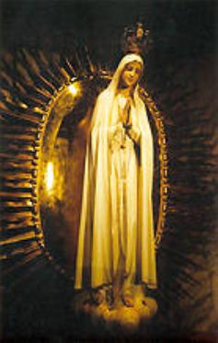
Objawienia Maryjne w Polsce – Gietrzwałd
Objawienia Matki Boskiej dotyczą całego świata, odbywają się w różnych miejscach, w dużych miastach i maleńkich wioskach, bądź w całkiem odosobnionych zakątkach, jak groty, wzgórza, łąki czy laski. Zdarzenia te pełne tajemnicy, niejednokrotnie bogate w cuda przypominają ludzkości o tym, w jakim kierunku zmierza odrzucając nauki Jezusa Chrystusa, odrzucając Boga i przemierzając świat swoimi własnymi drogami, które nie mają nic wspólnego z kosmiczną harmonią i jednością. Maryja zdecydowała się zostać w tym miejscu i wykonywać tę ciężką pracę, by pomóc naszej Ziemi na ile to możliwe, zrozumieć jak wiele naprawdę zależy od nas samych i jak wiele możemy zrobić kiedy zdecydujemy się zatrzymać w miejscu, cofnąć i wrócić na ścieżkę poszukiwania i poznania Prawdy i Boga.

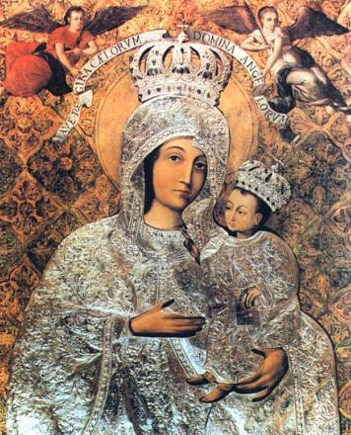
Przy ostatnim przygotowywaniu artykułu o Lourdes natrafiłam między innymi na wzmiankę o objawieniach w Gietrzwałdzie, o którym wielu zwykło mówić „polskie Lourdes”. Zaciekawił mnie przez to motyw objawień Maryjnych w Polsce. Przypomniałam sobie od razu wycieczki do Lichenia, które organizowali nam katecheci w szkole i zdecydowałam przygotować dla Was również dawkę ciekawych informacji w tym zakresie

W stulecie objawień gietrzwałdzkich Jan Paweł II, jeszcze wówczas kardynał Karol Wojtyła mówił:

„Tę prawdę o polskiej kulturze, o jej korzeniach, o jej genealogii, o prawach jej rozwoju trzeba nam uświadomić sobie w dniu dzisiejszym, kiedy przypominamy stulecie Objawień Matki Bożej w Gietrzwałdzie. Wtedy bowiem, przemawiając polskim językiem do polskich dzieci, Maryja ujęła się za dziedzictwem chrześcijańskim całej polskiej kultury. Potwierdzała w swych macierzyńskich ustach polskie słowo. A słowo ludzkie, słowo polskie, jest tym szczególnym tworzywem życia i kultury człowieka, życia i kultury narodu”.

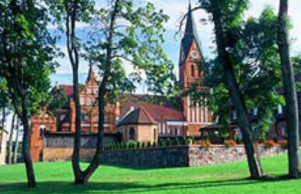
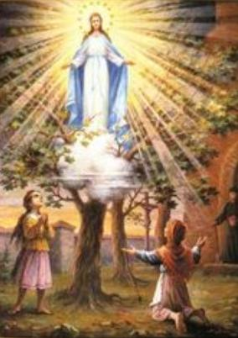
Gietrzwałd jest niewielką wioską położoną w odległości około 18 km od Olsztyna na południu Warmii. Był to czas zaboru pruskiego, losy polskiej kultury, języka i samego katolicyzmu stały pod wielkim znakiem zapytania. Okres Kulturkampfu był bardzo trudny dla narodu polskiego, zwalczano wszelkie przejawy polskiej kultury, zakazywano mowy w ojczystym, polskim języku i napiętnowano wyznawców katolicyzmu. Ten właśnie okres Matka Boża uznała za najlepszy, by pokazać swoim dzieciom, że nie Bóg nie pozostaje głuchy na ich modlitwy, a Ona wciąż czuwa nad uciemiężonym narodem.

Wszystko zaczęło się 27 czerwca 1877 roku i trwało do 16 września 1877 roku, przez ten krótki okres czasu Maryja pojawiła się przed swoimi posłańcami aż 160 razy. Ta niezwykle wymowna liczba objawień świadczy o ich wadze i roli, jaką miały one odegrać w przyszłych losach polskiego narodu. Po raz pierwszy Matka Boska objawiła się trzynastoletniej wówczas Justynie Szafryńskiej, która wracała akurat z matką z egzaminu przed przystąpieniem do pierwszej Komunii Św. Tego też dnia na niebie można było zaobserwować niezwykle jasny obłok, który swymi rozmiarami miał sięgać od Warmii po Częstochowę.
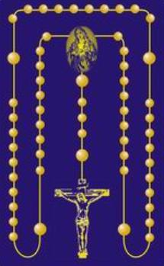

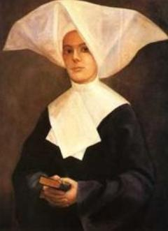
Na drugi dzień Maryję dostrzegła również 12letnia Barbara Samulowska, nazywana także polską Bernadettą Soubirous. Owego drugiego dnia Panienka pojawiła się już w towarzystwie aniołów i z Dzeciątkiem Jezus na kolanach (podczas kolejnych objawień pojawiała się już sama, siedząc na tronie, unoszącym się nad klonem przed kościołem), a zapytana przez dziewczynki o tożsamość odrzekła im:
„Jestem Najświętsza Panna Maryja Niepokalanie Poczęta”.
Na kolejne zaś pytanie „Czego żądasz Matko Boża?” odpowiedziała:
„Życzę sobie, abyście codziennie odmawiali różaniec”.

Nie było łatwo parafianom zrealizować prośby Maryi, głownie z uwagi na represje zaborcy, jednak różaniec odmawiano i to w dodatku aż trzy razy dziennie. Prócz tego różaniec odmawiali wierni w domach w całej okolicy. Skutkiem tego zaczęło się nawracać wielu tych, którzy dotychczas żyli w oddaleniu od kościoła.
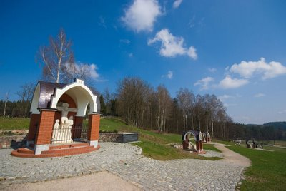
Kolejna prośba Maryi dotyczyła postawienia murowanego krzyża z figurą Maryi Niepokalanie Poczętej. Na ten cel przez jakiś czas parafianie i pielgrzymi zbierali środki, co też było niezgodne z zakazami zaborcy, który zakazał wznoszenia nowych obiektów sakralnych, zbierania datków na tego rodzaju cele itp. Mimo tego proboszcz narażając się na represje zamówił figurę Maryi w Monachium o nieznanego obecnie artysty.

Przez cały czas trwania objawień dziewczynki na polecenie proboszcza zadawały Matce Boskiej pytania dotyczące przyszłych losów Polski:
Czy Kościół w Królestwie Polskim będzie oswobodzony?
Czy osierocone parafie na południowej Warmii wkrótce otrzymają kapłanów?
Maryja odpowiedziała im:
„Tak, jeśli ludzie gorliwie będą się modlić, wówczas Kościół nie będzie prześladowany, a osierocone parafie otrzymają kapłanów”.
Te zapewnienia w czasie zaborów były dla Polaków niewiarygodne, ale ponieważ wypowiedziała je sama Matka Boska, zasługiwały na pełną wiarę. Z czasem wypełniły się słowa objawień, co stało się niezaprzeczalnym dowodem na ich wiarygodność. Jednak to nie wszystko. Podczas objawienia, które miało miejsce dnia 20 sierpnia 1877 Maryja przypomniała wiernym:
„Najpierw uczestnictwo we Mszy Świętej, a później modlitwa różańcowa, ponieważ Msza jest ważniejsza”.

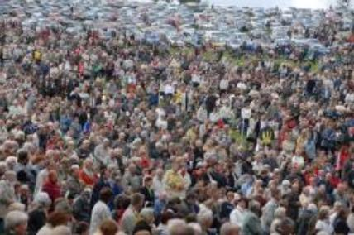

Tego dnia Matka Boska powiedziała również, że w Dzień Swojego Narodzenia tj. w sobotę 8 września 1877 r. o godzinie dziewiątej wieczorem pojawi się po raz ostatni. I tak też się stało. Dnia 8 września 1877 roku do Gietrzwałdu przybyło ponad 50 tysięcy pielgrzymów, którzy nie zważając na trudne warunki, brak noclegu, padający deszcz i inne przeciwności pragnęli z czystym sercem uczestniczyć w tym ostatnim dniu boskiego zjednoczenia z mieszkańcami wybranej wioski. Podczas objawienia, które miało miejsce tego dnia Maryja pobłogosławiła źródełko, które wypływało w pobliżu kościoła. Od tego czasu, a minęły już 132 lata pielgrzymi czerpią z tego źródła wodę, która niesie ulgę cierpiącym i uzdrawia nie tylko tych chorych na duszy, ale również na ciele.
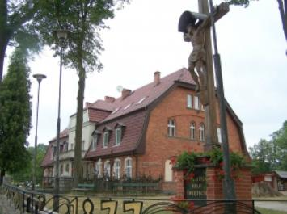
Od czasu objawień powstały w Gietrzwałdzie domy pielgrzymów, postawiono krzyż o który prosiła Maryja i jej figurkę w altanie na cześć aktu błogosławieństwa cudownego źródełka.
„Już po zachodzie słońca,
Cudna gwiazda jaśniejąca
Weszła na warmińskiej ziemi,
Przyświecać promieńmi swymi.
Ta wiadomość prawie cudem,
Rozeszła się między ludem,
Wszędzie słychać taką mowę;
Na Warmiji cuda nowe”.

